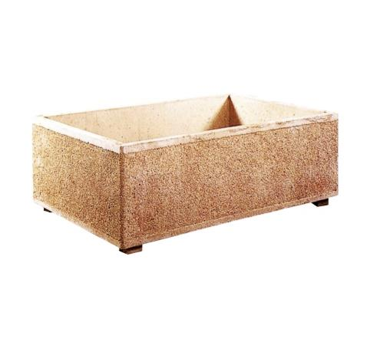

Descrizione:
Fioriera a pianta rettangolare avente misure ed
altezza variabile. Realizzata in conglomerato
cementizio armato per migliorare l'aderenza e
fibrorinforzato ad alta resistenza meccanica, trattato
per resistere ad inquinamento urbano ed umidità.
Prezzi Finitura Rosa antico martellinato o Grigio
martellinato:
100(l)x50(p)x50(h) cm =315,00 €
100(l)x50(p)x90(h) cm = 480,00 €
150(l)x50(p)x50(h) cm = 479,00 €
150(l)x100(p)x50(h) cm = 686,00 €
200(l)x50(p)x50(h) cm = 599,00 €
Categoria :Fioriere
Codice: EP11010

